Профилактика ВИЧ/СПИД инфекций

Нашим детям предстоит жить в мире, где есть эпидемия СПИДа. Говорить на подобную тему с ребенком нелегко и многие родители сомневаются, можно ли в принципе обсуждать такие вопросы с детьми, как и когда это лучше делать.

Для того чтобы правильно ответить на возникающие вопросы ребенка, Вам нужно будет знать некоторые термины и понятия.
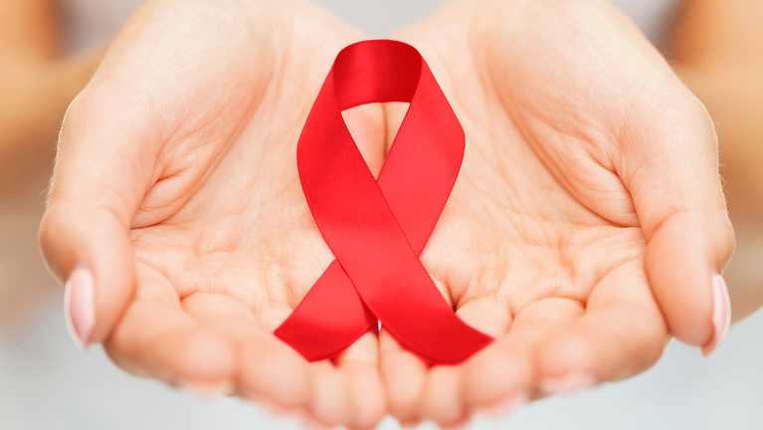

ЧТО НУЖНО ЗНАТЬ РОДИТЕЛЯМ О ВИЧ-ИНФЕКЦИИ И СПИДЕ
ВИЧ-инфекция — это инфекционное заболевание, которое вызывается вирусом иммунодефицита человека (ВИЧ); заболевание имеет очень длительный скрытый период, протекающий бессимптомно; ВИЧ поражает нервные и иммунные клетки, в силу чего человек становится более восприимчивым даже к таким болезням, которые для здоровых людей не представляют никакой опасности. Истощившись, клетки иммунной системы разрушаются и погибают. Организм становится уязвим к инфекциям и вредным воздействиям внешней среды. В итоге заболевание, в основе которого лежит иммунодефицит, переходит в конечную стадию — СПИД.
ВИЧ передается от ВИЧ-инфицированного человека к здоровому через сексуальные контакты.

Любые незащищенные сексуальные отношения, частые и с многочисленными партнерами — увеличивают риск заражения;
Правильное использование латексного презерватива при сексуальных контактах — единственный способ защитить себя и своих партнеров от заражения;
Контрацептивные средства ни в коем случае не защищают ни от заболеваний, передающихся половым путем, ни от СПИДа.

ВИЧ передается от ВИЧ-инфицированной женщины к ее ребенку во время беременности, во время родов или после рождения при грудном вскармливании. В этом случае своевременное обследование на ВИЧ во время беременности и назначение противовирусных препаратов снижает риск инфицирования ребенка до 2-5%.

Во много раз возрастает риск заражения при попадании инфицированной крови, что и происходит при внутривенном введении наркотических веществ; при этом иногда достаточно однократного введения. При внутривенном введении наркотиков можно заразиться на всех этапах приготовления и введения раствора: при пользовании общим шприцем и иглой.

Вирус может попасть в организм с инфицированной кровью при пользовании общими бритвенными принадлежностями, иглами при нанесении татуировки, пирсинга.

ВИЧ не передается: через укусы кровососущих насекомых, в общественном транспорте, предметы обихода, через пользование туалетом, ванной, посудой и т.д.

ПОМНИТЕ, ЧТО ВАШИ ЗНАНИЯ О СПИДЕ — ЭТО ВОЗМОЖНОСТЬ УБЕРЕЧЬ ОТ НЕГО ВАШЕГО РЕБЕНКА. ОБУЧАЯ ЕГО БЕЗОПАСНОМУ ПОВЕДЕНИЮ И НАПОМИНАЯ МЕРЫ ПРЕДОСТОРОЖНОСТИ ВЫ СОХРАНИТЕ ЕГО ЗДОРОВЬЕ!

Как говорить с детьми о ВИЧ-инфекции и СПИДе:

Вы знаете своего ребенка лучше, чем кто-либо. Поэтому только Вам следует решать, что рассказать Вашему ребенку и как лучше это сделать.
Дети до 7 лет не нуждаются в подробностях и не способны усвоить сложные термины. Объяснения должны быть простыми и доступными. Желание детей - уверенность в безопасности вашей и своей. А задача родителей сделать эту безопасность реальной. И начинать следует с элементарных правил личной гигиены. Приучите ребенка к аккуратности, мойте руки и чистите зубы вместе с ним, а затем научите его делать это самостоятельно. Организуйте прогулки, движение, физические упражнения на свежем воздухе - все это процесс формирования полезных привычек.

Сделаем правильный выбор –

Будем здоровыми!!!

